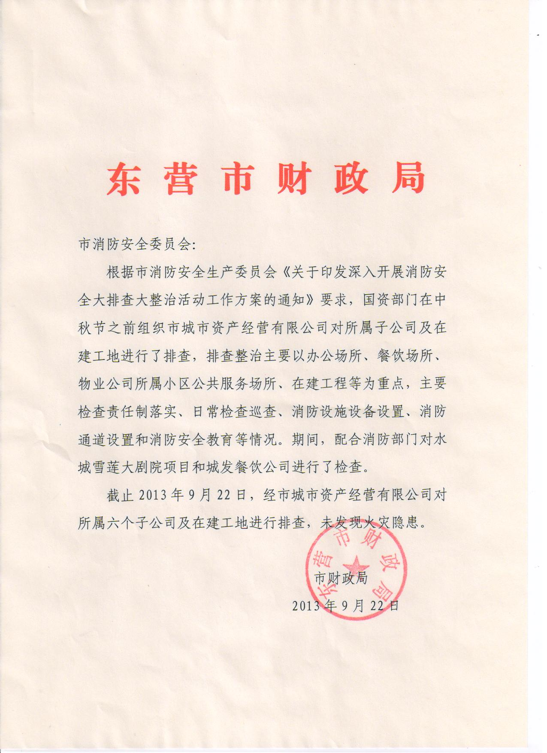
附件2：
行业系统排查情况统计表

部门名称 | 采取的针对性措施 | 序号 | 检查单位场所名称 | 检查时间 | 存在问题 | 是否存在重大火灾隐患 （如该项为“是”，请填写具体隐患） | 挂牌督办级别 |  |  | 政府发文文号 | 检查人
 |  |  |  |  |  |  | 省 | 市 | 县 | 政府发文文号 | 检查人
市国有资产管理办公室 | 定期检查 | 1 | 市城市资产经营有限公司 | 2013.9.17 | 无 | 否 |  | √ |  |  | 赵强  刘涛
河口区国有资产管理办公室 | 定期检查 | 2 | 国有资产运行中心 | 213.9.13 | 无 | 否 |  |  |  |  | 黄勇
东营港经济开发区财政局 | 与财政部门联合进行检查 | 3 | 国有资产运行中心 | 213.9.18 | 无 | 否 |  |  |  |  | 秦林虹

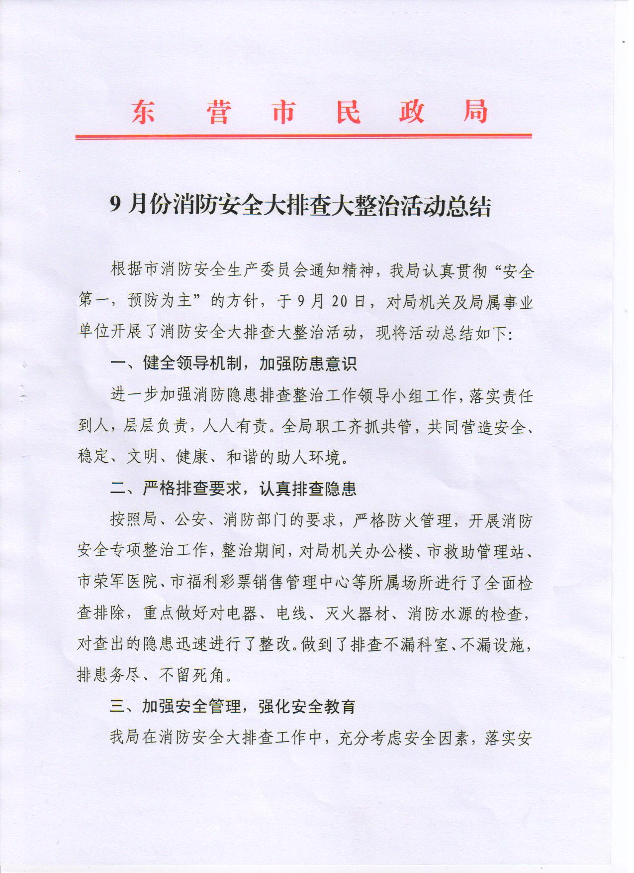
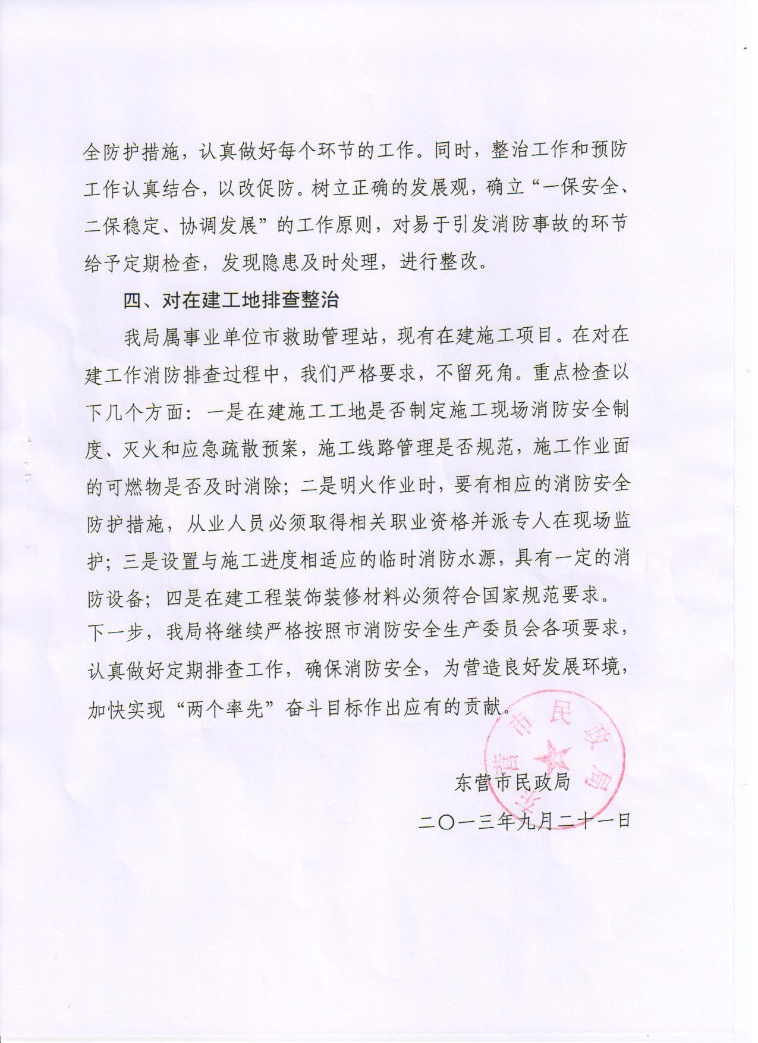
行业系统排查情况统计表

部门名称 | 采取的针对性措施 | 序号 | 检查单位  场所名称 | 检查时间 | 存在问题 | 是否存在重大火灾隐患 （如该项为“是”，请填写具体隐患） | 挂牌督办级别 |  |  | 政府发  文文号 | 检查人
 |  |  |  |  |  |  | 省 | 市 | 县 | 政府发  文文号 | 检查人
市民政局 | 由消防维保公司对全院消防设施每月检查一次。 | - 1 | 市荣军医院 | 2013.9.20 | 无 | 否 |  |  |  |  | 刘 强  张广富
市民政局 | 加强教育、防治结合、群防群治 | - 2 | 市救助管理站 | 2013.9.20 | 无 | 否 |  |  |  |  | 崔占山  郑立明  孙启庆
市民政局 | 加强领导、责任到人；强化管理，建立健全消防安全制度；完善配套设施建设，添置消防安全器材 | - 3 | 市福利彩票销售管理中心 | 2013.9.20 | 无 | 否 |  |  |  |  | 娄西峰  段建柱
市民政局 | 专人负责、定期检查 | - 4 | 市民政局机关办公楼 | 2013.9.20 | 无 | 否 |  |  |  |  | 孙庆仁
利津县民政局 | 1、要求各敬老院按消防标准配齐、配全灭火器、防火沙、防火用水缸等消防设施；2、强化用火、用电安全意识；3、对老人宿舍进行全面检查，清除所有易燃物品。4、建立健全消防安全管理制度，完善消防安全设施 |  | 利津街道敬老院 | 9月13日 | 无 | 否 |  |  |  |  | 刘洪亮  董瑞水
利津县民政局 |  |  | 陈庄镇敬老院 | 9月13日 | 无 | 否 |  |  |  |  | 刘洪亮  董瑞水
利津县民政局 |  |  | 盐窝镇敬老院 | 9月13日 | 无 | 否 |  |  |  |  | 刘洪亮  董瑞水
利津县民政局 |  |  | 北宋镇敬老院 | 9月13日 | 无 | 否 |  |  |  |  | 刘洪亮  董瑞水
利津县民政局 |  |  | 北宋镇敬老院 | 9月13日 | 无 | 否 |  |  |  |  | 刘洪亮  董瑞水
利津县民政局 |  |  | 汀罗镇敬老院 | 9月13日 | 无 | 否 |  |  |  |  | 刘洪亮  董瑞水
利津县民政局 |  |  | 老年公寓 | 9月14日 | 无 | 否 |  |  |  |  | 刘洪亮  董瑞水
利津县民政局 |  |  | 烈士陵园 | 9月14日 | 无 | 否 |  |  |  |  | 刘洪亮  董瑞水
利津县民政局 |  |  | 殡仪馆 | 9月14日 | 无 | 否 |  |  |  |  | 刘洪亮  董瑞水
利津县民政局 |  |  | 军休所 | 9月14日 | 无 | 否 |  |  |  |  | 刘洪亮  董瑞水
垦利县民政局 | 开展检查 |  | 东营市殡仪馆 | 2013.9.11 | 无 | 否 |  |  |  |  | 杨金锋
垦利县民政局 | 开展检查 |  | 垦利县军休所 | 2013.9.11 | 无 | 否 |  |  |  |  | 杨金锋
垦利县民政局 | 开展检查 |  | 垦利街道敬老院 | 2013.9.12 | 无 | 否 |  |  |  |  | 杨金锋
垦利县民政局 | 开展检查 |  | 胜坨镇敬老院 | 2013.9.12 | 无 | 否 |  |  |  |  | 杨金锋
垦利县民政局 | 开展检查 |  | 董集镇敬老院 | 2013.9.13 | 无 | 否 |  |  |  |  | 杨金锋
垦利县民政局 | 开展检查 |  | 郝家镇敬老院 | 2013.9.13 | 无 | 否 |  |  |  |  | 杨金锋
垦利县民政局 | 开展检查 |  | 黄河口镇敬老院 | 2013.9.14 | 无 | 否 |  |  |  |  | 杨金锋
垦利县民政局 | 开展检查 |  | 快乐娥网吧 | 8.26 | 无 | 否 |  |  |  |  | 杨金锋
垦利县民政局 | 开展检查 |  | 翔云网吧 | 8.26 | 无 | 否 |  |  |  |  | 杨金锋
垦利县民政局 | 开展检查 |  | 家乐网吧 | 8.26 | 无 | 否 |  |  |  |  | 杨金锋
垦利县民政局 | 开展检查 |  | 三祺网络星辰连锁店 | 8.26 | 无 | 否 |  |  |  |  | 杨金锋
垦利县民政局 | 开展检查 |  | 三祺网络浩瀚连锁店 | 8.26 | 无 | 否 |  |  |  |  | 杨金锋
垦利县民政局 | 开展检查 |  | 万佳天马连锁店 | 8.28 | 无 | 否 |  |  |  |  | 杨金锋
垦利县民政局 | 开展检查 |  | 星潞网吧 | 8.28 | 无 | 否 |  |  |  |  | 杨金锋
垦利县民政局 | 开展检查 |  | 新时空网吧 | 8.28 | 无 | 否 |  |  |  |  | 杨金锋
垦利县民政局 | 开展检查 |  | 信誉楼五楼娱乐城 | 8.28 | 无 | 否 |  |  |  |  | 杨金锋
垦利县民政局 | 开展检查 |  | 齐胜喜艺术团 | 9.2 | 无 | 否 |  |  |  |  | 杨金锋
垦利县民政局 | 开展检查 |  | 易佳网吧 | 9.2 | 无 | 否 |  |  |  |  | 杨金锋
垦利县民政局 |  |  | 新视野网吧 | 9.2 | 无 | 否 |  |  |  |  | 杨金锋
垦利县民政局 |  |  | 心悦网吧 | 9.2 | 无 | 否 |  |  |  |  | 杨金锋
垦利县民政局 |  |  | 欢乐时光酒店 | 9.5 | 无 | 否 |  |  |  |  | 杨金锋
垦利县民政局 |  |  | 罗马假日歌吧 | 9.5 | 无 | 否 |  |  |  |  | 杨金锋
垦利县民政局 |  |  | 朋友网吧 | 9.5 | 无 | 否 |  |  |  |  | 杨金锋
垦利县民政局 |  |  | 福源网吧 | 9.5 | 无 | 否 |  |  |  |  | 杨金锋
垦利县民政局 |  |  | 宝珑网吧 | 9.8 | 无 | 否 |  |  |  |  | 杨金锋
垦利县民政局 |  |  | 信誉楼娱乐城 | 9.12 | 无 | 否 |  |  |  |  | 杨金锋
垦利县民政局 |  |  | 银座四楼娱乐城 | 9.12 | 无 | 否 |  |  |  |  | 杨金锋
垦利县民政局 |  |  | 联众网吧 | 9.12 | 无 | 否 |  |  |  |  | 杨金锋
垦利县民政局 |  |  | 经纬网吧 | 9.16 | 无 | 否 |  |  |  |  | 杨金锋
垦利县民政局 |  |  | 龙腾网吧 | 9.16 | 无 | 否 |  |  |  |  | 杨金锋
垦利县民政局 |  |  | 开心网吧 | 9.18 | 无 | 否 |  |  |  |  | 杨金锋
垦利县民政局 |  |  | 阳光网吧 | 9.18 | 无 | 否 |  |  |  |  | 杨金锋
河口区民政局 | 对辖区养老院进行检查 |  | 河口区广河敬老院 | 2013.9.8 | 无 | 否 |  |  |  |  | 孟德玉
广饶县民政局 | 开展检查 |  | 广饶县稻庄镇敬老院 | 2013-9-13 | 无 | 否 |  |  |  |  | 刘冬
东营区民政局 | 对辖区养老院进行检查 |  | 辛店街道幸福院 | 9月9日 | 无 | 否 |  |  |  |  | 孙志刚
东营区民政局 | 对辖区养老院进行检查 |  | 黄河路街道幸福院 | 9月10日 | 无 | 否 |  |  |  |  | 孙志刚
东营区民政局 | 对辖区养老院进行检查 |  | 龙居镇幸福院 | 9月11日 | 无 | 否 |  |  |  |  | 孙志刚
东营区民政局 | 对辖区养老院进行检查 |  | 史口镇幸福院 | 9月12日 | 无 | 否 |  |  |  |  | 孙志刚
东营区民政局 | 对辖区养老院进行检查 |  | 东营区社会福利院 | 9月13日 | 无 | 否 |  |  |  |  | 孙志刚
东营区民政局 | 对辖区养老院进行检查 |  | 文汇街道幸福院 | 9月17日 | 无 | 否 |  |  |  |  | 孙志刚
东营区民政局 | 对辖区养老院进行检查 |  | 胜利街道幸福院 | 9月18日 | 无 | 否 |  |  |  |  | 孙志刚

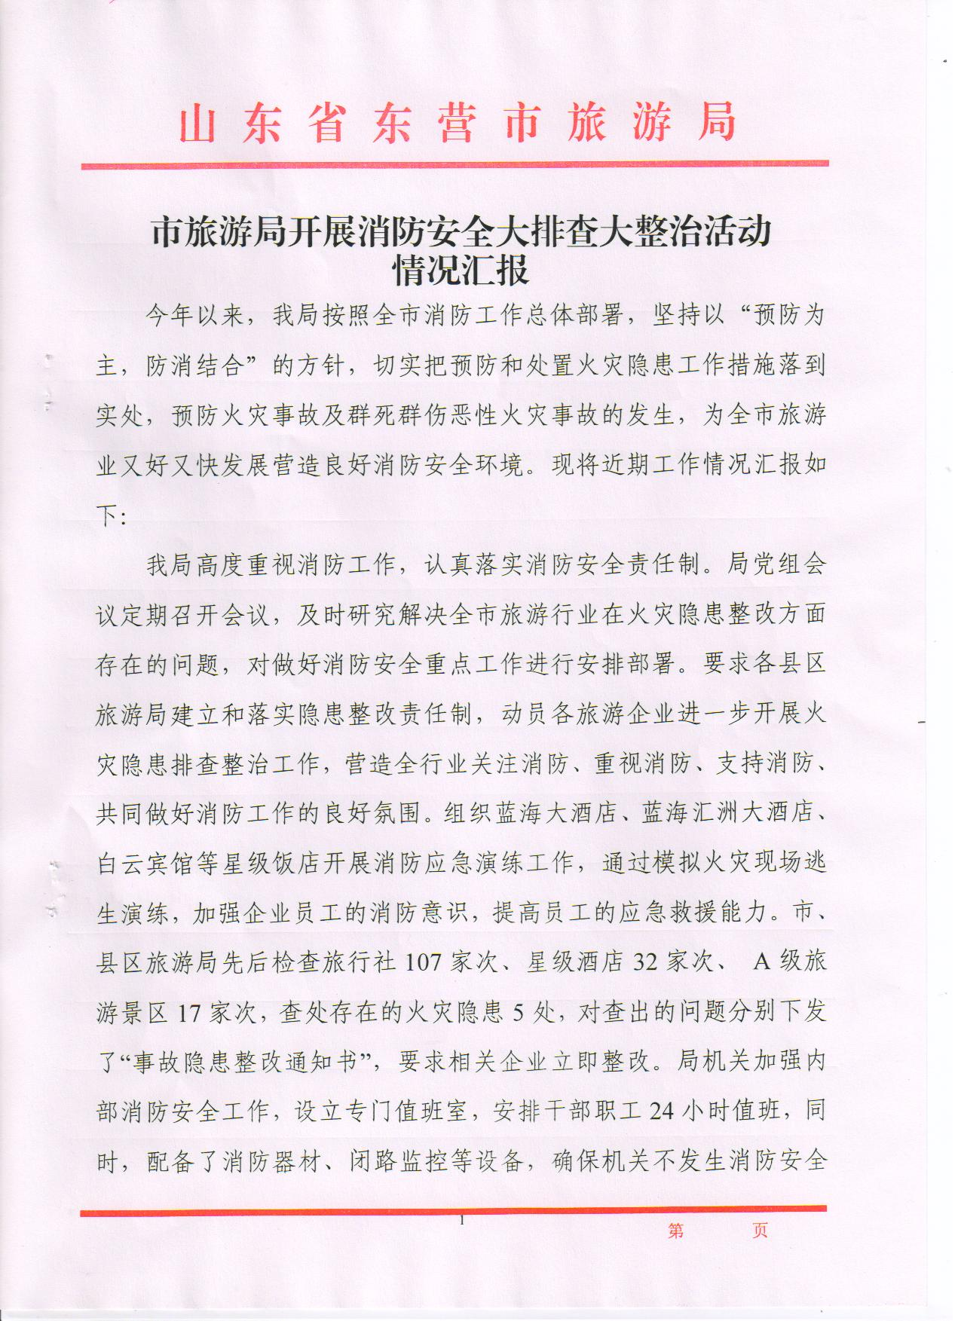
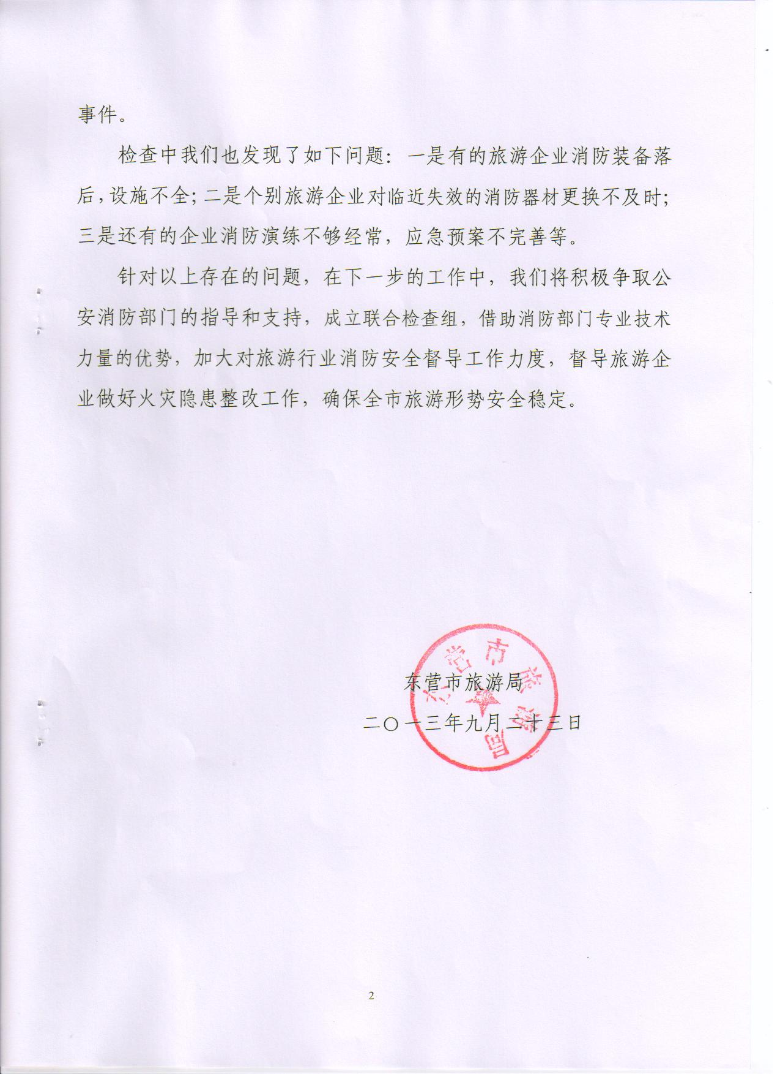
行业系统排查情况统计表

部门名称 | 采取的针对性措施 | 序号 | 检查单位场所名称 | 检查时间 | 存在问题 | 是否存在重大火灾隐患 （如该项为“是”，请填写具体隐患） | 挂牌督办级别 |  |  | 政府发文文号 | 检查人
 |  |  |  |  |  |  | 省 | 市 | 县 | 政府发文文号 | 检查人
市  旅游局 | 采用明察暗访的形式开展现场检查，对发现问题的企业下发整改通知书 | - 1 | 华夏旅行社 | 2013.9.11 | 办公区域的灭火器需要充压 | 否 |  |  |  |  | 陈秀亭  杨鹏飞
市  旅游局 | 采用明察暗访的形式开展现场检查，对发现问题的企业下发整改通知书 | - 2 | 银座旅游 | 2013.9.18 | 未在办公区域摆放灭火器 | 否 |  |  |  |  | 陈秀亭  杨鹏飞
市  旅游局 | 采用明察暗访的形式开展现场检查，对发现问题的企业下发整改通知书 | - 3 | 东营市青年旅行社 | 2013.9.18 | 办公区域的灭火器需要充压 | 否 |  |  |  |  | 陈秀亭  杨鹏飞
利津县旅游局 | 大检查 |  | 东营凤凰旅行社 | 2013.09.12 | 无 | 否 |  |  |  |  | 张永民  黄真真
利津县旅游局 | 大检查 |  | 东营海川旅行社 | 2013.09.12 | 无 | 否 |  |  |  |  | 张永民  黄真真
利津县旅游局 | 大检查 |  | 东营锦程假日旅行社 | 2013.09.12 | 无 | 否 |  |  |  |  | 张永民  黄真真
利津县旅游局 | 大检查 |  | 东营天马旅行社 | 2013.09.12 | 无 | 否 |  |  |  |  | 张永民  黄真真
垦利县旅游局 | 一是落实督导到位二是落实隐患排查。三是落实宣传手段。。 |  | 蓝海汇洲大酒店 | 2013.9.18 | 无 | 否
垦利县旅游局 | 一是落实督导到位二是落实隐患排查。三是落实宣传手段。。 |  | 垦利宾馆 | 2013.9.18 | 无 | 否 |  |  |  |  | 耿宁涛朱绪良隋国英牛燕青张丽颖
河口区旅游局 | 对辖区旅行社进行检查 |  | 东营隆程旅行社 | 2013.9.13 | 无 | 否 |  |  |  |  | 李文学、苟竣保
河口区旅游局 | 对辖区旅行社进行检查 |  | 东营市天汇旅行社 | 2013.9.13 | 无 | 否 |  |  |  |  | 李文学、苟竣保
河口区旅游局 | 对辖区旅行社进行检查 |  | 东营市腾飞旅行社 | 2013.9.13 | 无 | 否 |  |  |  |  | 李文学、苟竣保
广饶县旅游局 | 开展检查 |  | 山东兵圣孙武文化旅游开发有限公司 | 2013-9-14 | 无 | 否 |  |  |  |  | 范玉斌
东营区旅游局 | 对辖区旅行社进行检查 |  | 港中旅东营分公司 | 9.5 | 无 | 否 |  |  |  |  | 许子义、胡翔
东营区旅游局 | 对辖区旅行社进行检查 |  | 东营市国际旅行社 | 9.5 | 无 | 否 |  |  |  |  | 许子义、胡翔
东营区旅游局 | 对辖区旅行社进行检查 |  | 胜利油田青年国际旅行社 | 9.16 | 无 | 否 |  |  |  |  | 许子义、胡翔
东营区旅游局 | 对辖区旅行社进行检查 |  | 山东省中国旅行社东营分社 | 9.16 | 无 | 否 |  |  |  |  | 许子义、胡翔

